Střední škola řezbářská Tovačov



STUDENTSKÝ SEŠIT

PŘEDMĚT : VÝROBNÍ ZAŘÍZENÍ
TŘÍDA : TP 2
JMÉNO :.............................................................

Přehled učiva:

- Strojní obrábění dřeva
- Pily
- Frézky
- Vrtačky
- Soustruhy
- Brusky
- Dlabačky
- Sesazovačky dýh
- Nůžky na dýhy

Dřevoobráběcí stroje
- Pila
- Frézka
- Soustruh
- Dlabačka
- Vrtačka
- Bruska
- Sdružené stroje
- Ostatní

Téma: Pily - Řezání

- Je třískové obrábění, kdy pomocí nástroje (pilový kotouč, pilový pás, pilový list, pilový řetěz) dělíme materiál na požadovaný tvar a rozměr
- Typy pil:
  - Kmenové pily
  - Pásové pily
  - Kotoučové pily
  - Zkracovací pily
  - Formátovací pily
  - Speciální pily na dýhy
1. Kmenové pily:
a) pásová kmenová pila- pilový pás
b) kotoučová kmenová pila
c) řetězová kmenová pila- pilový řetěz (domácí výroba)
d) rámová kmenová pila
Princip rámové kmenové pily
- Slouží k pořezu kulatiny tzv. naostro nebo pomocí prizmování
- Princip spočívá v pohybu klikového mechanismu, který pohybuje rámem, ve kterém jsou uloženy a napnuty pilové listy
- Kulatina je do řezu posouvána plynule pomocí podávacího mechanismu a podávacích válců
- Rovinu řezu ovlivníme počtem pilových listů a předním a zadním vozíkem. Pilové listy se do rámu upínají s mírným předklonem. Tloušťka pilových listů je od 2- 2,2 mm s šířkou 140 – 180 mm. Ozubení vlčí.

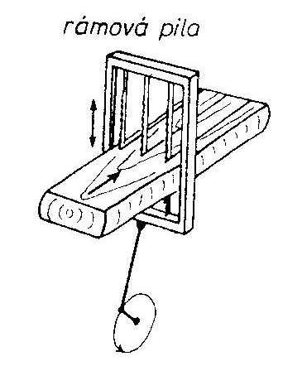

2. Pásové pily:
- Stroj, který rozděluje materiál pomocí nekonečného pilového pásu, který je napnut mezi horní a spodní pásovnici, po kterých se pohybuje rovnoměrnou rychlostí
- Horní pásovnice je hnaná a dá se nastavit vertikálně- napínání pásu a šikmo horizontálně- centrování pásu
- Spodní pásovnice je hnací a přes řemenici a řemeny je propojena s elektromotorem
- Pilový pás je veden ve spodních bočních vodítkách a při řezu se opírá o horní čelní vodítko
- Vodítka jsou z ložisek, můžou být keramická, dřevěná
- Šířka pilového pásu je od 6,3mm do 63mm

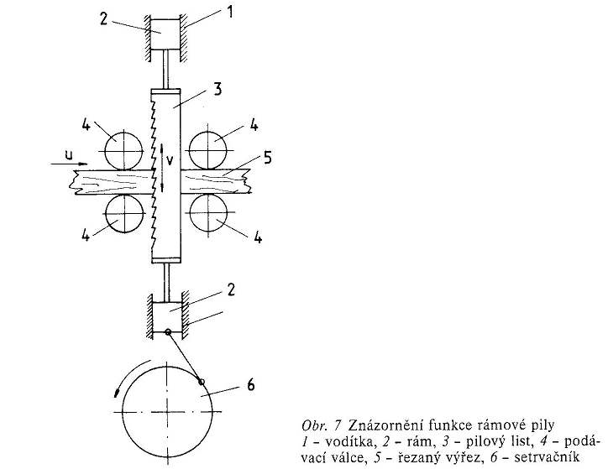

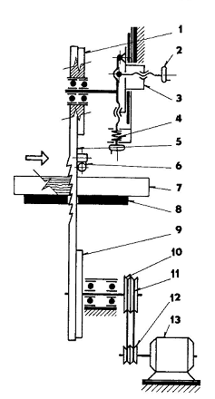

3. Kotoučové pily:
a) rozmítací a omítací
b) zkracovací
c) formátovací
d) kotoučové pily na dýhy
e) univerzální kotoučové pily

- Rozmítací a omítací pily
- pro omítání i rozmítání se v současné době využívají vícekotoučové rozmítací pily
- princip spočívá v řezání pilovými kotouči, které jsou připevněny na jedné hřídeli v požadovaných rozestupech
- materiál je přiváděn pomocí děleného pásového dopravníku
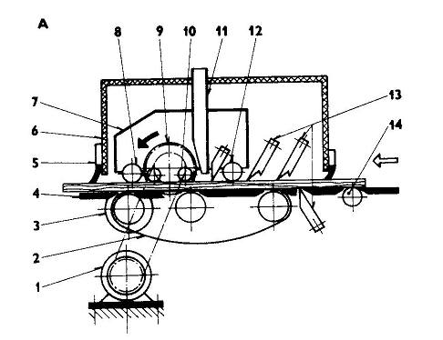
- Zkracovací pily
- Rozlišujeme je podle pohybu pilového kotouče na ramenové nebo kyvné
- Slouží pro příčné a pokosové řezy
- Potřebnou délku nastavujeme pomocí koncových zarážek a hloubku řezu můžeme nastavit výškovým suportem
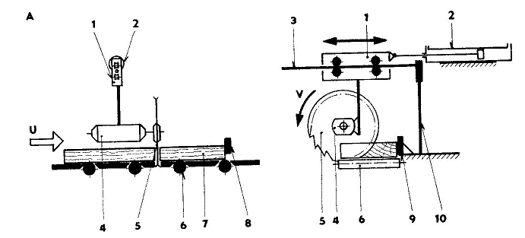

- Formátovací pily
- Používají se k přířezu a formátování převážně plošných materiálů
- Pila je vybavena velkým pracovním stolem a stabilním úhlově nastavitelným posuvným stolem
- Velké rozměry umožnují přesné řezy i velkých formátů
- Pila je osazena dvěma pilovými kotouči, hlavním a druhým menším- předřezávacím
- Předřez se točí v opačném směru, předřezává dýhu, fólii nebo laminát a tak předchází vyštípávání
- Schéma je stejné i pro univerzální kotoučovou pilu (formátovací má delší příčný vozík)
- Rozděluje se na:
- A) formátovací horizontální pily
- B) formátovací vertikální pily
4. Speciální pily na dýhy
- Dýhy se upnou pomocí přítlačného nosníku, těsně u pilového kotouče, což zajistí rovinu a také nevyštípnutí jednotlivých dýh
- Nahrazují nůžky na dýhy

Nástroje strojního řezání

Upínání pilových kotoučů: upínáme pomocí matice s opačným závitem na hřídel mezi dvě příruby. Příruby by měly tvořit alespoň 1/5 průměru kotouče.

Jednotlivé typy ozubení:

Typy SK plátků pro pilové kotouče:

Úpravy pilových kotoučů:
- Dilatační drážky:

- Vyklizovací zub:

- Protihlukové drážky:

- Protitepelné drážky

- Pilový pás
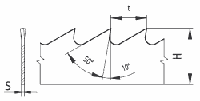

Frézy – frézování
Rozdělení:
- Rovinné
  - srovnávací frézka
  - tloušťkovací frézka
  - čelní rotační frézka
- Tvarové
  - spodní svislá frézka
  - horní svislá frézka
  - vícestranná frézka- tvarovačka
  - čepovací frézka
  - kopírovací frézka
  - ozubovací frézka

Rovinné frézky

Srovnávací frézka
- frézujeme pomocí rotující nožové hřídele, která je osazená klasickými noži, oboustrannými žiletkami nebo břitovými destičkami
- stroj je primárně určen k frézování hlavní plochy a boční přilehlé plochy do pravého úhlu
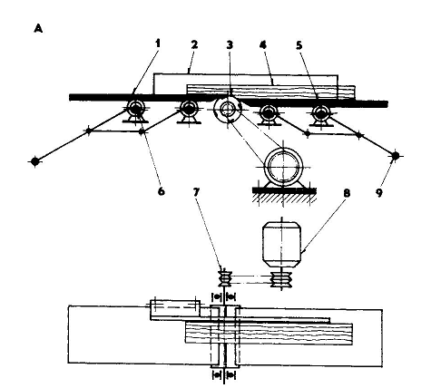

BOZP- bezpečnost a ochrana zdraví při práci
      - úběr maximálně 3mm- volíme s ohledem na šířku a tvrdost materiálu
      - upnutý oděv
      - přiměřený posuv do řezu
      - používat bezpečnostní kryt

Uložení nože v nožové hřídeli

Řezná rychlost: cca 30 m/s
Úhel ostří 35°
Posuv ručně nebo podavačem, materiál pravou stranou nahoru.

Seřízení zadního stolu:

Pomůcka pro frézování krátkých kusů:

Tloušťkovací frézka
- zestejnění tloušťky materiálu v celé jeho ploše
- materiál je frézován ze shora, pomocí rotující hřídele, která je osazená nejčastěji čtyřmi noži nebo dvěma spirálovými noži- spirálovými nebo břitovými destičkami
- materiál je do řezu posouván předním rýhováným válcem a vytlačován zadním hladkým
- velikost úběru maximálně 3mm, obsluha mimo ústí stroje + břišní pás

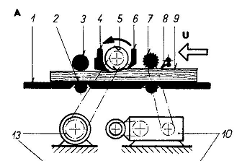

Čelní rotační frézka
- k obrábění je využíván prstenec osazený břitovými destičkami
- materiál je přivážen po dopravníku, který podle způsobu frézování je umístěn dole nebo nahoře (svovnávání, tloušťkování)
- materiál je frézován z boční strany, což zabezpečuje vyšší kvalitu
- tento princip také umožňuje frézování kratkých kusů cca 10cm, daleko větší úběr třísky a frézování malé tloušťky cca4mm.

Tvarové frézky

Spodní svislá frézka
- nástroje spodní svislé frézky:
  - celistvé frézy- celá z jednoho kusu materiálu
  - vsazené frézy- na tělo naletovány tvarové břitové destičky
  - složené frézy- složené z několika, vzájemně rozebíratelných částí
  - sady fréz- z několika společně upnutých jednotlivých nástrojů
  - kyvný kotouč = vangl- excentricky upnutý pilový kotouč v pouzdře
  - čepovací kotouč- čepy drážky a rozpory
  - výměnná fréza- různé výměnné nástroje, řezné + omezovače
- nástroj je upnut na trnu a částečně vymezen pomocí distančních kroužků
- frézujeme tak abychom vždy materiál měli opřený ve dvou bodech:
  - stůl a dělené pravítko
  - stůl a podkova
  - stůl a ložisko (horní, spodní)
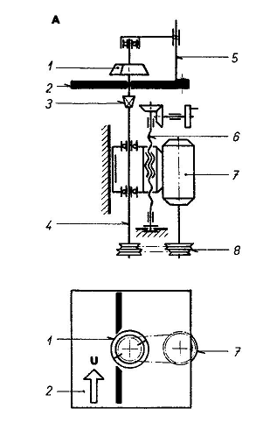
Horní svislá frézka
- frézujeme materiál frézou upnutou na svislém vřetenu v horní části stroje
- používá se především pro frézování vnitřních ale i vnějších tvarů, podle šablony, kterou vedeme podle vodícího kolíku
- kolík je v pouzdře ovládaný rukojetí pod stolem
- jednotka je ovládaná pomocí nožní páky
- nástrojem jsou stopkové frézy, otáčky 18 000- 24 000/min

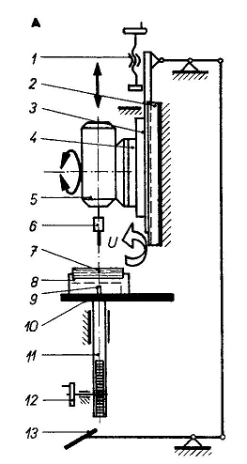

Vícestranná frézka- tvarovačka
- frézuje materiál na přesný tvar až osmi frézovacími hlavami
- v jedné operaci provede srovnání, tloušťkování, drážkování i profilování
- stroj je tvořen stojanem s jednotkami s výškově stavitelným stolem naváděcím pravítkem, posuvným zařízením a elektromotory
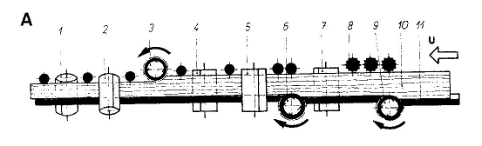

Čepovací frézka
- slouží pro zhotovení čepů a rozporů
- zaklad tvoří stojan s nastavitelnými suporty
- každá jednotka má svůj elektromotor a lze jí nastavit vodorovně, svisle nebo pod úhlem
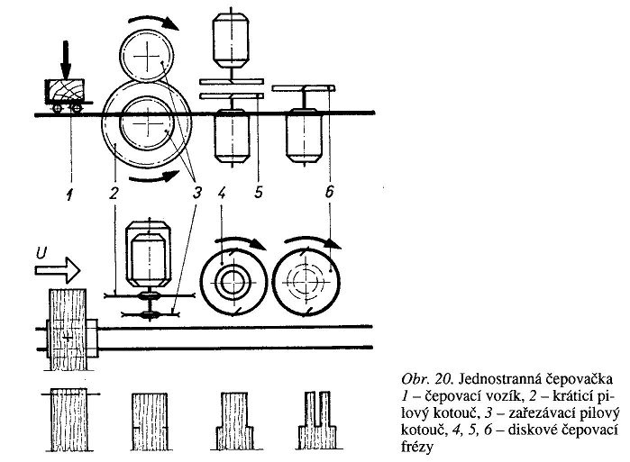

Kopírovací frézka
- princip spočívá ve frézování pomocí tzv. kopyta, které kopíruje kopírovací disk nebo kolík který přenáší tvar na výrobek
- obráběný materiál se pohybuje souhlasně s kopytem
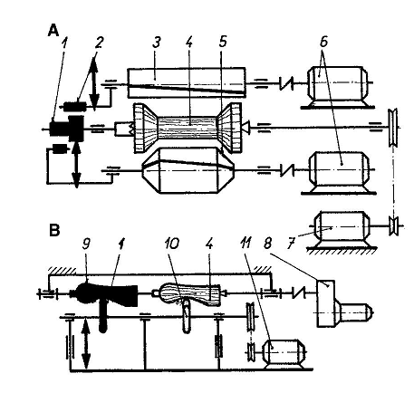

Ozubovací frézka
- stroj je určen k zhotovení ozubů, sdružených čepů nebo nekonečného vlisu
- jednoduchá konstrukce tvořena elektromotorem, který přes klínové řemyny pohání vodorovnou hřídel vřetenku
- na vřeteni jsou pomocí distančních kroužků uloženy jednotlivé frézy, které jsou zajištěny maticí s opačným závitem

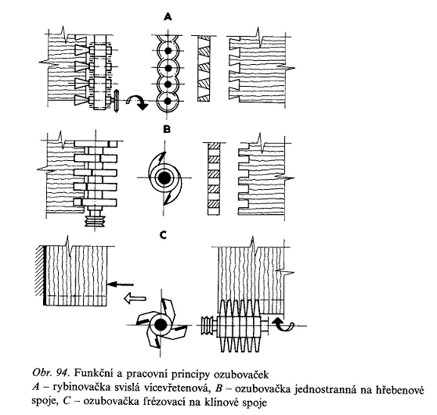

Nástroje strojního frézování
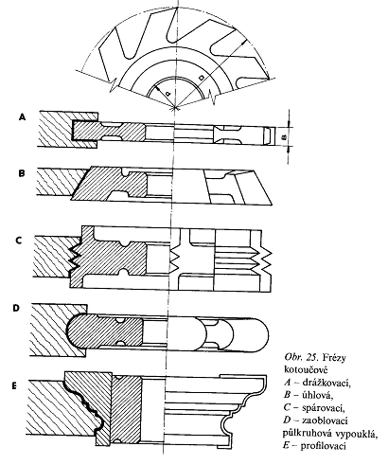
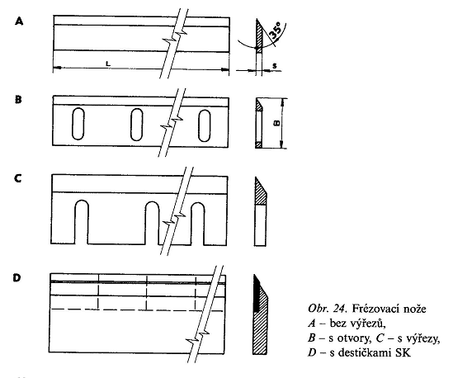

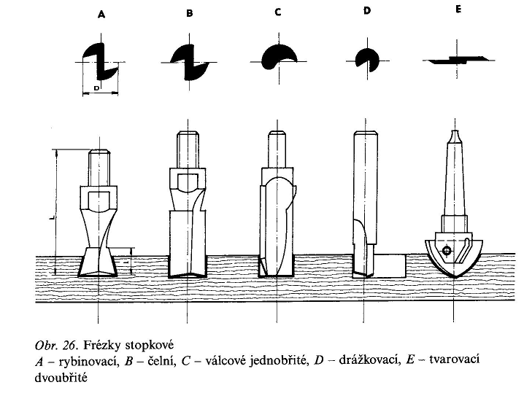

Téma Soustruhy - soustružení

Třískové obrábění dřeva kdy rotující materiál opracováváme pomocí soustružnických dlát, nože, struhy do požadovaného tvaru
Typy soustruhů:
- Hrotový
- Lícní
- Speciální
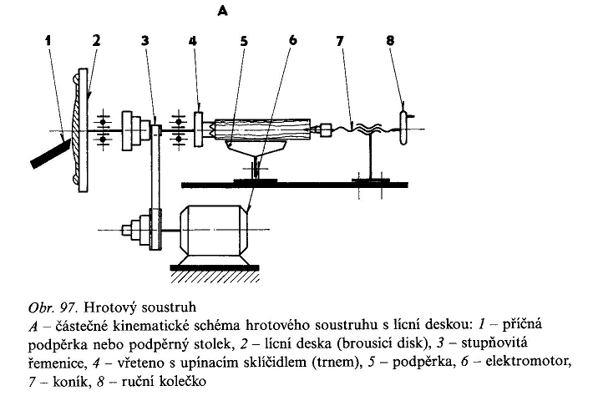

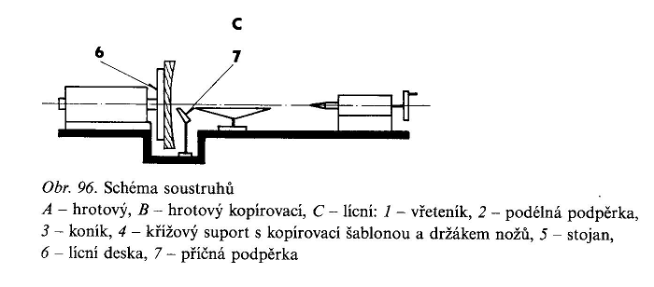

Materiál obrábíme ve třech směrech:
- Podélný

- Radiální

- Čelní

Jednotlivé typy dlát:

Způsoby upínaní obrobku :

Příprava soustružení :
- Výroba hranolu v požadovaných rozměrech
- Vyznačení středu na čelních koncích
- Skosení hran na 6 - 8 úhelník
- U tvrdších materiálů špičákem označit středy
Upnutí materiálů
- Nastavení otáček dle druhu a rozměru mtr.
- Nastavení opěrky
- Zahájení soustružení
Nastavení výšky dláta k materiálu:

Na soustruhu můžeme také vrtat, vložíme-li do koníku hlavu se sklíčidlem
BOZP: ostrá dláta, správná volba otáček – čím větší obrobek – tím menší otáčky. Podpěrku co nejblíže k obrobku a v průběhu posouvat opět co nejblíže

Téma Okružovačky - okružování

Třískové obrábění kdy pomocí okružovací hlavy zhotovujeme ze čtvercového hranolu tyčovinu příslušného průměru, ta může být po celé délce se stejným průměrem nebo při použití vačky a pružné hlavy různého průměru
Řezná rychlost: 20 m/s
Posuv: mechanický
Schéma:

vačka

Postup:
- Seřízení požadovaného průměru
- Stanovení posuvu
- Sladění pohybu vačky s posuvem nožů na dílec
- Vložení dílce a zkušební kus

Vrtačky – vrtání

- Třískové obrábění dřeva, kdy pomocí nástroje- vrtáku zhotovujeme otvor kruhového průřezu
- Typy:
  - Sloupová- jednovřetenová (také svislá, stojanová)
  - Vícevřetenová kolíkovací (27vřeten, rozteč 32mm)
  - Třívřetenová vysukovací
- Další možnosti vrtání:
  - Vrtací dlabačka
  - Soustruh

Jednovřetenová sloupová vrtačka
- Slouží pro vrtání konstrukčních spojů, nábytkového kování apod.
- V závislosti na podmínkách- materiálu a průměru nástroje volíme otáčky pomocí řemenice nebo plynulého řemenového převodu

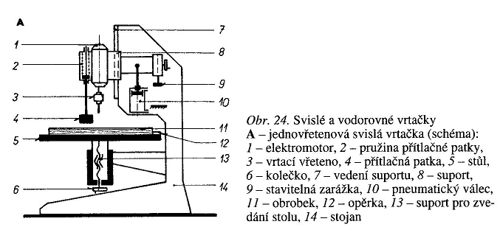

Vícevřetenová kolíkovací
- Stroj se skládá z vrtací jednotky pracovního stolu, stojanu, upínacích válců a dorazů
- Vrtací jednotka je otočná a úhlově stavitelná
- Vlivem ozubeného pohonu se vrtáky střídavě otáčejí doprava a doleva
- Vrtačka je určena pro sériovou výrobu, převážně korpusových konstrukcí
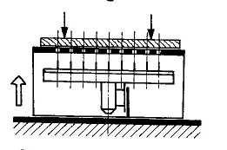

Třívřetenová vysukovací
- Konstrukčně se jedná o sloupovou vrtačku s tím rozdílem, že má tři vřetena, do každého vřetena upínáme vrták-sukovník a podle potřeby posouváme daný vrták do řezu
Nástroje strojního vrtání
- Lžícový vrták
- Lžícovitě závitové
- Spirálový- s hrotem, obyčejný, vidiový
- Sukovník
- Zátkovník
- Kolíkovací
- Záhlubník
- Hadovytý- jednochodý, dvouchodý
- Vykružovací hlavice
- Stupňovací vrtáky
- Speciální vrtáky

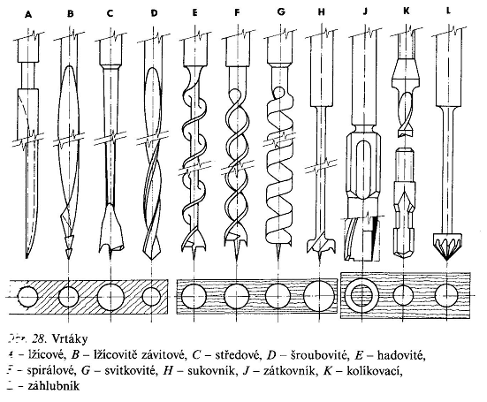

Dlabačky – dlabání

- Slouží k zhotovení průchozích a neprůchozích otvorů s tvarem dle použitého nástroje
- Rozdělení:
  - Vrtací
  - Řetězové
  - Dlátové
  - Hřebenové
  - kombinované
Vrtací
- Slouží k výrobě podélných dlabů a otvorů pro kolíky
- Nástroj upínáme pomocí pouzdra nebo přímo do sklíčidla

Řetězové
- Stroj se skládá ze stojanu v jehož vedení se pohybuje suport s elektromotorem a dlabací jednotkou
- Nástrojem je dlabací řetěz
- Použití- dlaby dveřní
Dlátové
- Nástrojem je dláto, které vysekává materiál v nastaveném rozměru
Hřebenové
- Stroj je určen k dlabání dveřních a okenních závěrů
- Dnes málo používáné
Kombinované: slouží ke zhotovení dlabů čtvercového nebo obdélníkového průřezu. Je to duté dláto s vrtákem uvnitř, která předvrtá dlab a dláto ho následně upraví do pravoúhlého tvaru.

Téma: Brusky – broušení

Rozdělení:
  - Kotoučové
  - Válcové
  - Úzkopásové
  - Širokopásové
  - Sdružené- kombinované
  - Speciální- kartáčové, diskové
Kotoučové
- Brousí napnutým či nalepeným papírem nebo plátnem na čelní ploše
- Jsou buď čelní nebo obvodové

Válcové
- Jsou to brusky se kterými se brousí na přesnou tloušťku jedním nebo více brousícími válci obalenými brusným plátnem
- Stroj se skládá ze stojanu s brusnými válci, čistícími kartáči, stolu, elektromotoru a převodů
- Po rovné ploše stolu se posouvá pryžový pás, který má samostatný elektromotor

Úzkopásové
- Stroj je tvořen těžkým masivním stojanem, jehož bočnice mají šroubová vřetena s vedením pro pracovní stůl
- Brusný papír je napnut mezi hnací a hnanou pásovnicí
- Materiál se na stůl pokládá k dorazové liště
- Mezi pásovnicemi je přítlačná patka

Širokopásové
- Na stojanu je vodorovně umístěn jeden nebo více nakloněných brusných pásů
- Materiál je přiváděn pryžovým válcem k brusné jednotce
- Podle typu stroje může být osazen jedním nebo více brusnými pásy s rozdílnou zrností
- Šířka pásu je nad 300mm

Sdružené brusky
- Jedná se o různé kombinace jednotlivých brusek
- Například čelní a pásové na jednom elektromotoru

Sdružené a ostatní stroje

Sdružené stroje: - jsou to stroje kombinované
Například:
  - Srovnávací a tloušťkovací frézka
  - Srovnávací a tloušťkovací a vrtací dlabačka
  - Spodní frézka, pila , dlabačka
CNC obráběcí stroje
- K obrábění stroje dochází řízenými pohyby nástrojů na základě programu
- Hlavní výhodou je práce na více osách, vysoká přesnost a spolehlivost
- Používáme:
    - CNC vrtačky
    - CNC horní frézy
    - CNC obráběcí centra

Sesazovačky dýh

- Sesazováním rozumíme spojování listů dýh do větších formátů
- Provádí s ručně nebo strojně
- Strojně:
  - Podelné sesazování
- Pomocí lepidla
    - Dýhové listy jsou do stroje vtahovány článkovým dopravníkem
    - Shora jsou přitlačovány válečky mezi kterými je těleso vyhřívané elektrickým proudem
    - Před dopravníky je kotouč volně se otáčející v lepidle
    - Dýhy jsou přitlačeny a teplem lepidlo vytvrdne
- Pomocí tavného vlákna
    - Natavené vlákno je naneseno na povrch dýhy, které jsou přitlačeny k sobě diskovýými kotouči
    - Přítlačným válečkem je vlákno přitlačeno a tvrdne
  - Příčné sesazování
- Lepidlo je naneseno na podélných hranách listů dýh, které jsou následně k sobě přitlačovány pomocí válečků
- Vzniká tak nekonečný pás, který se poté stříhá na formáty
- Obdobný princip je i s tavným vláknem

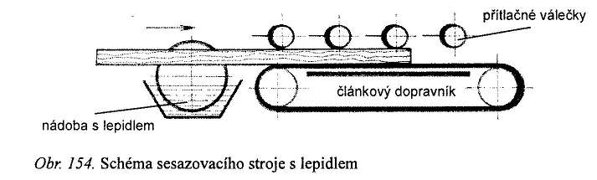

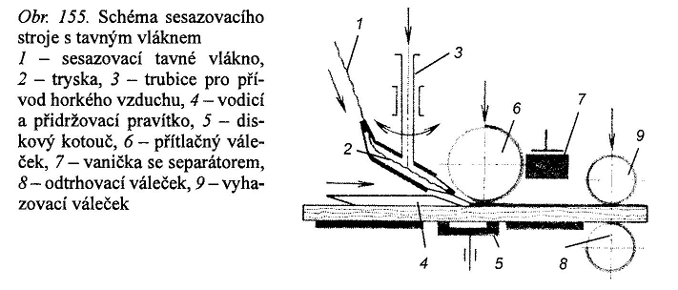

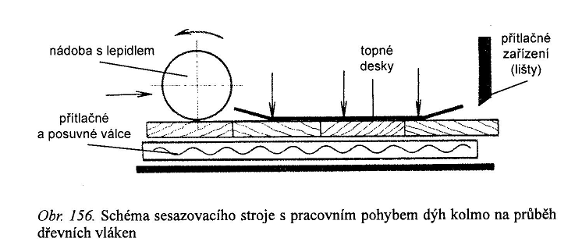

Nůžky na dýhy
- Jsou stroje pro stříhání dýh dlouhým nožem
- Nůž se při stříhání pohybuje kyvně ve vertikální rovině
- Nůžky stříhají buď jednotlivé listy dýh nebo svazky nebo sesazenky
- Stroj je tvořen stojanem, stolem, nožovým mechanismem, přítlačným břevnem a elektrickým ovladačem
- Délka střihu dle typu stroje 3,2m, tloušťka svazku 10cm

